
UNIVERSIDADE PARANAENSE
UNIDADE UNIVERSITÁRIA DE CIANORTE

CURSO SUPERIOR DE TECNOLOGIA EM ANÁLISE E DESENVOLVIMENTO DE SISTEMAS

PROJETO TÉCNICO DE SISTEMA

NERV

GIOVANE LUCCA ROCCO
JULIANO RIBEIRO DE SOUZA MACIEL

Cianorte - PR
2015

PROJETO TÉCNICO DE SISTEMA

NERV

GIOVANE LUCCA ROCCO
JULIANO RIBEIRO DE SOUZA MACIEL

Projeto Técnico desenvolvido para a disciplina de Estágio Supervisionado do Curso Superior de Tecnologia em Análise e Desenvolvimento de Sistemas da Unipar – Unidade Universitária de Cianorte

SUMÁRIO

1 INTRODUÇÃO 4
1.1 Identificação do aluno 4
1.2 Identificação da Empresa 4
1.3 Identificação do Sistema 4
2 IDENTIFICAÇÃO DOS REQUISITOS 5
2.1 Requisitos de Negócio 5
2.2 Requisitos Funcionais 5
2.3 Requisitos Não Funcionais 5
2.3.1 Requisitos Mínimos de Hardware 5
2.3.2 Requisitos de Software Básico 5
2.3.3 Outros Requisitos Não Funcionais 5
2.3.4 Requisitos Adiados 6
3 PLANEJAMENTO E ESTIMATIVA 7
4 ESPECIFICAÇÃO 8
4.1 Funcionamento atual 8
4.2 Descrição dos requisitos funcionais 8
5 IDENTIFICAÇÃO DOS ATORES 10
5.1 Lista de Atores do Sistema 10
6 VISÃO DE CASOS DE USO 11
6.1 Diagrama de Casos de Uso 11
6.2 Descrição dos casos de Uso 11
6.2.1 Cadastrar Localidades 11
6.2.2 Informar Compras 16
6.2.3 Emissão da Relação de Preços 18
7 VISÃO ESTÁTICA 19
7.1 Classes Conceituais 19
8 DIAGRAMA DE ENTIDADE E RELACIONAMENTO 20
8.1 Dicionário de Classes e atributos 21
ANEXOS 22

INTRODUÇÃO

Identificação do aluno
1.1.1. Nome do Aluno : Giovane Lucca Rocco
1.1.2. Número do Aluno : 06009035
1.1.3. Telefone(s) do Aluno :
1.1.4. E-mail do aluno: giovanelr@gmail.com
1.1.5. Experiência profissional do aluno: Programador

1.1.6. Nome do Aluno : Juliano Ribeiro de Souza Maciel
1.1.7. Número do Aluno : 06009110
1.1.8. Telefone(s) do Aluno : (44) 3628-0415
1.1.9. E-mail do aluno: julianoleicam@gmail.com
1.1.10. Experiência profissional do aluno: Encarregado Supermercado, Programador

Identificação da Empresa
1.2.2. Nome : Juarez de Souza Maciel
1.2.3. CPF : 454.518.779-04
1.2.4. Responsável pela Empresa : Juarez de Souza Maciel
1.2.5. Telefone(s) da Empresa : (44) 9814-2177
1.2.6. Supervisor do Estágio na empresa : Juarez S. Maciel ou Monique R. S. Maciel
1.2.7. Descrição do Ramo de Atividade : Construção Civil

Identificação do Sistema
1.3.1. Nome do Sistema : NERV
1.3.2. Objetivos do sistema :
O sistema a ser desenvolvido deverá ser implantado junto ao proprietário poisa viu se a necessidade de um sistema informatizado para controle de obras, no momento o controle é feito manual, o controle deve deixar visual e simples o andamento das obras em que estão trabalhando e melhorar a parte de recebimento dos clientes. Deve também fornecer informações referentes a despesas, pedidos de compra realizados.
O sistema deve também possuir o controle de contas a pagar e receber.

IDENTIFICAÇÃO DOS REQUISITOS

Requisitos de Negócio
Número | Requisito | Frequência
RN1 | Orçamentos para clientes | Diária
RN2 | Serviços prestados para clientes | Diária
RN3 | Cadastros | Esporádico

Requisitos Funcionais
Número | Requisito | Frequência
RF1 | Cadastrar Clientes | Esporádico
RF2 | Cadastrar Fornecedor | Esporádico
RF3 | Cadastrar Serviço | Esporádico
RF4 | Cadastrar Cidade | Esporádico
RF5 | Cadastrar Material | Esporádico
RF6 | Pedido de Compra | Esporádico
RF7 | Cadastrar Orçamento | Diária
RF8 | Gerar Ordem de Serviço | Diária
RF9 | Lançar Despesas | Eventual
RF10 | Gerar Contas a Pagar | Diária
RF11 | Gerar Contas a Receber | Diária

Requisitos Não Funcionais

Requisitos Mínimos de Hardware
Número | Tipo | Descrição
1 | Processador | Dual core 2.5 Ghz
2 | Memória | 1 GB
3 | Espaço em Disco | 50 GB + 100 Mb para o SGBD

Requisitos de Software Básico
Número | Tipo | Descrição
1 | Sistema Operacional | Windows 7 ou superior
2 | Gerenciador de Bancos de Dados | Firebird 1.5.
3 | Linguagem de Programação | Delphi XE 5.
4 | Ferramenta Case | Toad Data Modeler
5 | Modelagem | Orientada a objetos
6 | Ferramentas Auxiliares | IB Expert//GreenShot

Outros Requisitos Não Funcionais
Restrições legais, expansibilidade, tempo de resposta e demais requisitos que não estão diretamente ligados a uma função do sistema.

Número | Tipo | Descrição
1 | Tempo de Resposta para Lançamentos | No máximo, 01 segundo para gravar um lançamento
2 | Navegabilidade | Interface intuitiva, de forma a se parecer com os documentos utilizados pelo usuário.  Possibilidade de se navegar pelas interfaces através de teclas de atalho.
3 | Qualidade | O backup e restore das informações deverá ser provido pelo sistema, entretanto, o sistema apenas fará uma cópia dos dados para uma base diferente da base de dados sobre a qual o usuário operará, ficando a cargo do usuário a cópia para as mídias de backup, bem como a aquisição e a guarda das mesmas

Requisitos Adiados
Lista de requisitos levantados, mas que não serão implantados na primeira versão do sistema.

Número | Descrição | Detalhes
1 | Alocação de Maquinários/ Ferramentas e Mão de Obra | Posteriormente a alocação funcionará quando estiver mais de uma ordem de serviço em andamento, assim será possível ver onde máquinas estão trabalhando, quais ferramentas estão sendo utilizadas e a mão de obra que está sendo utilizada em determinada obra.
2 | Cancelamento parcial | Posteriormente será desenvolvido para que no pedido de compra quando o mesmo não for atendido, seja possível realizar cancelamento parcial de seus itens, desta forma não será preciso gerar um novo pedido.

PLANEJAMENTO E ESTIMATIVA

Ordem | Tarefa | Início | Termino | Duração | Observação
1 | Identificação do problema | 07/03/2015 | 25/03/2015 | 18 dias
2 | Análise de requisitos | 26/03/2015 | 31/03/2015 | 5 dias
3 | Especificação dos requisitos | 01/04/2015 | 06/04/2015 | 5 dias
4 | Modelagem | 07/04/2015 | 12/04/2015 | 5 dias
5 | Prototipação | 13/04/2015 | 19/04/2015 | 6 dias
6 | Validação dos requisitos | 20/04/2015 | 26/04/2015 | 6 dias
7 | Codificação final | 27/04/2015 | 03/04/2015 | 6 dias
8 | Testes | 04/05/2015 | 07/04/2015 | 3 dias
9 | Implementação | 08/06/2015 | 22/06/2015 | 14 dias

ESPECIFICAÇÃO

Funcionamento atual

Atualmente o Sr. Juarez não possui um sistema informatizado, sendo assim todo o controle é realizado manualmente, por meio de anotações em fichas separadas por cliente e por serviço realizado para aquele cliente.
Neste controle primeiramente é montado um orçamento para o cliente contendo o que será gasto de material e o valor da mão de obra. Geralmente os gastos com material ficam a cargo dos clientes, podendo assim realizar cotações e comprar onde melhor atendem ao seu perfil, sendo assim o valor total deste tipo de orçamento fica cotado apenas com a mão de obra, os gastos com materiais ficam a cargo do cliente. Mas dependendo do que será realizado, o serviço pode ser realizado passando o valor total para o cliente incluso mão de obra e material, estes geralmente são trabalhos pequenos com pouco gasto de material onde o restante do mesmo pode ser utilizado em outro serviço do mesmo porte.
Após repassado o orçamento e a ser iniciado o serviço, são anotados os pagamentos que o cliente faz durante a execução da obra e também as devidas mudanças no projeto.
Ao do projeto é devidamente calculado o valor das alterações no projeto, o valor final da obra, o valor pago pelo cliente até então e realizado o acerto final.

Descrição dos requisitos funcionais

A informatização do sistema deve ocorrer visando o funcionamento dos requisitos de forma a atender os objetivos da empresa, portanto o sistema deve executá-los da seguinte forma:

RF1 – Cadastrar clientes – este requisito deve ocorrer apenas em casos em que o cliente não possui informações cadastrais armazenadas atualmente, neste caso o usuário deve providenciar seu cadastro, fornecendo os dados necessários ao sistema que, deverá gravá-lo.

RF2 – Cadastrar fornecedores – este requisito deve ocorrer apenas em casos em que o fornecedor não possui informações cadastrais armazenadas atualmente, neste caso o usuário deve providenciar seu cadastro, fornecendo os dados necessários ao sistema que, deverá gravá-lo.

RF3 – Cadastrar serviço – este requisito deve ocorrer para que possam ser geradas ordens de serviços e orçamentos, pois o serviço cadastrado será utilizado como base para os mesmos. Neste caso o usuário poderá cadastrar ou alterar os dados dos serviços, fornecendo os dados necessários ao sistema, os valores cadastrados nos serviços serão apenas uma sugestão para quando os mesmos forem adicionados a um orçamento ou ordem de serviço, e poderá ter seu valor alterado durante esses dois processos.

RF4– Cadastrar cidades – Este requisito deve ocorrer quando não houver cadastro disponível da cidade necessária para o cadastro de cliente ou fornecedor. Neste caso uma nova cidade deve ser cadastrada.

RF5 – Cadastrar material – Este requisito deve ocorrer quando não houver cadastro disponível do material que será comprado junto ao pedido de compra, neste caso o usuário deve providenciar seu cadastro, fornecendo os dados necessários ao sistema que deverá gravá-lo.

RF6– Pedido de compra – Após realizado orçamento e aprovado que será incluso o material e mão de obra no projeto, o pedido de compra dos materiais será cadastrado pelo usuário e repassado ao fornecedor. Com o pedido devidamente atendido deverá ser gerado o contas a pagar.

RF7– Cadastrar orçamento – Um orçamento será cadastrado quando um cliente procurar os serviços prestados pelo Sr. Juarez. O processo consiste em primeiramente ele se desloca ao local onde será executada a obra para avaliar as necessidades do cliente. Posteriormente o usuário repassará no sistema os requisitos que foram levantados pelo Sr. Juarez para a montagem do orçamento, no sistema o usuário irá gerar uma previa de uma ordem de serviço deste modo o primeiro status da ordem de serviço será orçamento, após a aprovação de valores entre cliente e prestador de serviço, o orçamento passará a ser ordem de serviço.

RF8 – Gerar ordem de serviço – Quando o cliente der o aval para o orçamento passado, e o Sr. Juarez for iniciar o serviço será gerada uma ordem de serviço no sistema para o orçamento cadastrado daquele cliente, na ordem poderão ser inclusos novos serviços, ajustes de valores, possuirá também a data de início da ordem e uma data prevista para término, está podendo ser ajustada. Quando uma ordem de serviço for iniciada será gerado o contas a receber.

RF9 – Lançamentos de despesas – Quando for necessário realizar algum pagamento que está a cargo do Sr. Juarez, este será realizado pelo lançamento de despesa, este será um processo rápido e simplificado que gerará o contas a pagar.

RF10 – Contas a pagar – O contas a pagar será gerado quando for lançada alguma despesa no sistema e quando um pedido de compra se encontrar atendido.

RF11 – Contas a receber – O contas a receber será gerado quando uma ordem de serviço for iniciada.

IDENTIFICAÇÃO DOS ATORES

Lista de Atores do Sistema

Número | Nome | Tipo | Descrição | Permissão de Acesso | Requisitos
01 | Encarregado | Usuário | Responsável pela alimentação do sistema, realizar a compra, realizar ordem de serviço realizar, realizar lançamento de despesas, realizar o contas a pagar e cadastros. | Permissão Total aos requisitos | RF1, RF2, RF3. RF4, RF5, RF6, RF7, RF8,  RF9, RF10
02 | Proprietário | Usuário | Responsável pela recepção de materiais dos fornecedores, realizar o contas a receber. | Permissão Total aos requisitos | RF6, RF11
03 | Pedido de Compra | Software | Assim que o usuário informar todos os dados necessários o sistema irá salvar os pedidos de compras e gerar o contas a pagar. | Permissão restrita ao requisito | RF6, RF10
04 | Ordem de Serviço | Software | Assim que o usuário informar todos os dados necessários o sistema irá salvar as ordens de serviço e gerar o contas a receber. | Permissão restrita ao requisito | R7, R8, R11

Tipos de Atores: Usuário / Hardware / Software

VISÃO DE CASOS DE USO

Diagrama de Casos de Uso
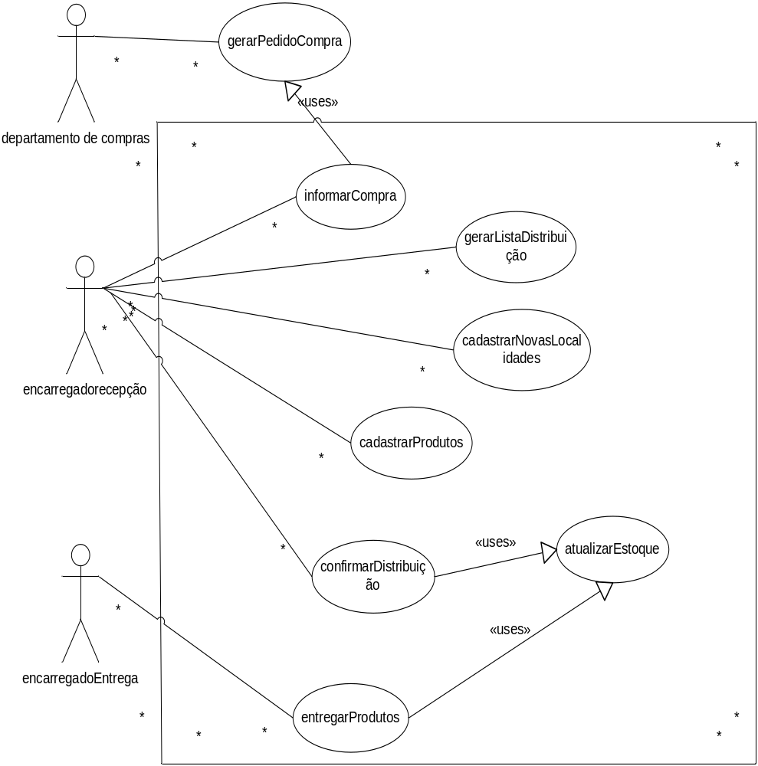

Descrição dos casos de Uso

Cadastrar Localidades

a) Descrição Resumida

O encarregado da recepção cadastra Localidades, podendo incluir, alterar ou baixar localidades. Estas localidades são utilizadas para armazenamento de produtos e são identificadas por corredor, prateleira e gavetas.

b) Realização do Caso de Uso

Nome : Cadastrar Localidades | Freqüência : esporádico
- Regra de negócio : Este caso de uso deve ser executado sempre que houver necessidades de um novo local de armazenamento de produtos, alterações ou exclusões de localidades | - Exceções : O caso de uso não deve permitir a atualização de informações de localidades em branco, nestes casos o sistema deve bloquear a ação e exibir uma mensagem de erro correspondente  - O caso de uso não deve permitir a exclusão de localidades com produtos relacionados a ele
Ação do ator | Resposta do sistema
1 - O ator deve ter 4 opções de tarefas a serem executadas (incluir, alterar, excluir e consultar)  2 - Se a opção for incluir  4 – O ator informa os dados e confirma operação  6 – se a opção for consultar, informa parâmetros  6.1 - O ator identifica a localidade e faz opção alterar localidade  6.2 – O ator informa novos dados e confirma operação  6.3 – O ator identifica a localidade e faz opção excluir localidade e confirma exclusão | 3 – o sistema deve habilitar os campos a serem recebidos  5 – o sistema grava a localidade  7 – o sistema solicita parâmetros iniciais e exibe os dados solicitados  7.1 – o sistema habilita os campos para alteração  7.2 – o sistema regrava os campos em localidade  7.3 – o sistema efetua verificação de integridade em Produtos e deleta informação de localidade.

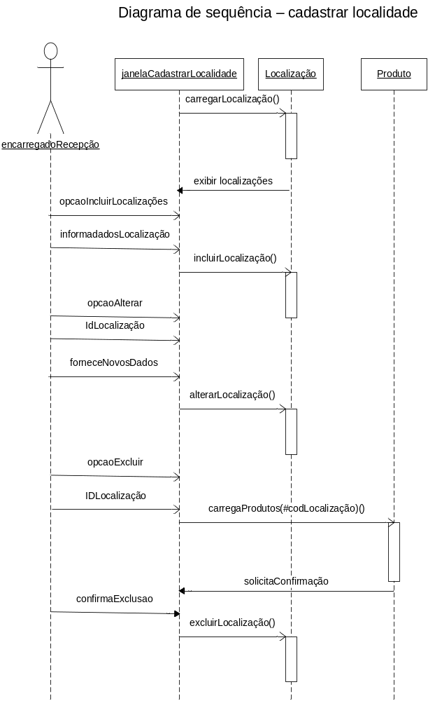
Diagrama de atividades – Cadastrar localidade
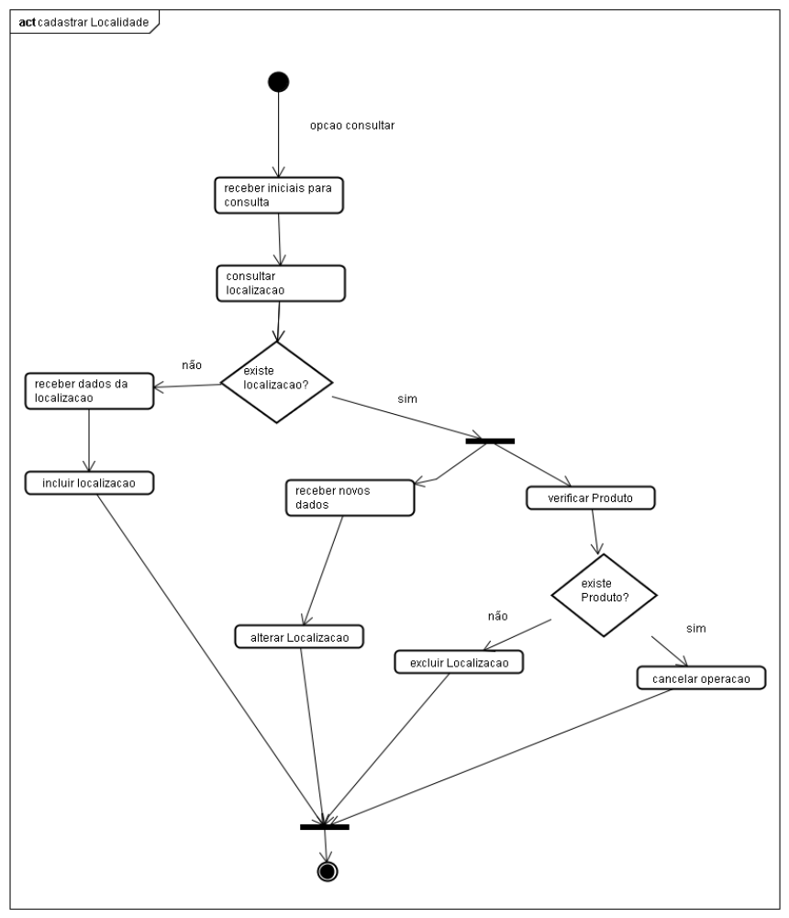
Diagrama de estados
(Incluir o diagrama de estados)

Informar Compras

a) Descrição Resumida

O encarregado da recepção deve identificar o número do pedido para que o sistema o carregue e exiba os produtos e quantidades pedidas para facilitar a digitação da compra, ficando assim apenas a confirmação dos itens e quantidades.
b) Realização do Caso de Uso

Nome : Informar compras | Freqüência : esporádico
- Regra de negócio : Este caso de uso deve ser executado quando da chegada de mercadorias enviadas pelo fornecedor acompanhadas de notas fiscais de compras. | - Exceções : O caso de uso não deve permitir a informação da compra cujo número de pedido estiver em branco ou inexistente. Nestes casos o sistema deve bloquear a ação e exibir uma mensagem de erro correspondente
Ação do ator | Resposta do sistema
1 – Informa o número do pedido de compras  3 – confronta os itens pedidos com a nota e confirma ou não a compra. | 2- o sistema deve acessar a tabela de pedido de compras e itens de pedido de compras, através do número do pedido e exibir os dados correspondentes.  4 – após confirmação, o sistema grava a compra e o item de compra e atualiza o pedido identificando a compra efetuada do pedido correspondente.

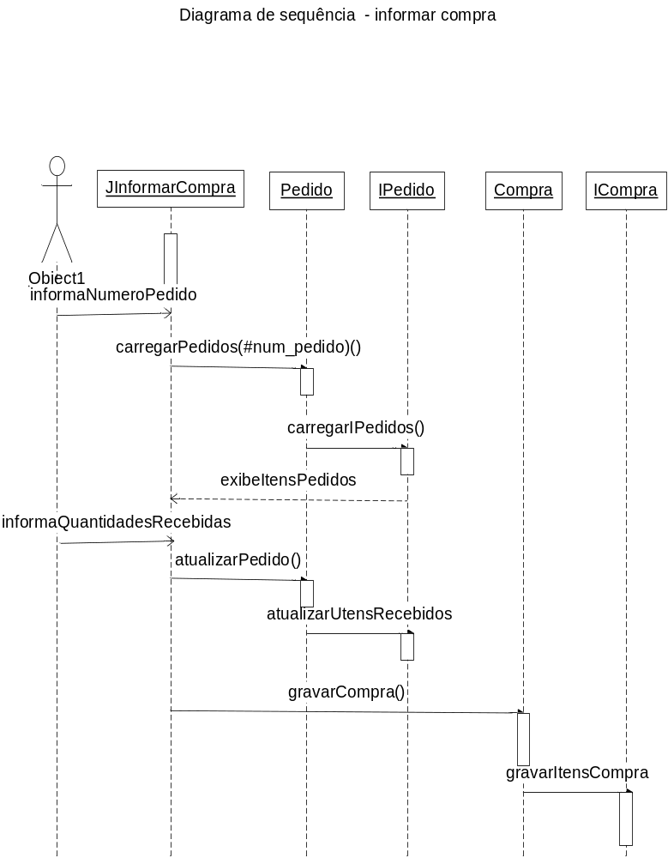

Emissão da Relação de Preços

a) Descrição Resumida

Emite a relação de preços na ordem em que o usuário desejar.

b) Interface

- Cabeçalho: Data de emissão
- Linha detalhe: Grupo; Subgrupo; Item; Descrição; Preço Unitário; Código de Barras
- Ordenado a critério do usuário

c) Realização do Caso de uso

Nome | Emissão da relação de preços
Pré Condições
Regras de Negócio
Exceções | Ação do Ator | Resposta do Sistema
Fluxo do Caso de Uso | Ação do Ator | Resposta do Sistema
 | Seleciona a ordem de emissão
 | Seleciona o intervalo de emissão
 | Aciona o comando imprimir | Exibe a lista na impressora
 | Aciona o comando visualizar | Exibe a lista no vídeo

VISÃO ESTÁTICA

Classes Conceituais

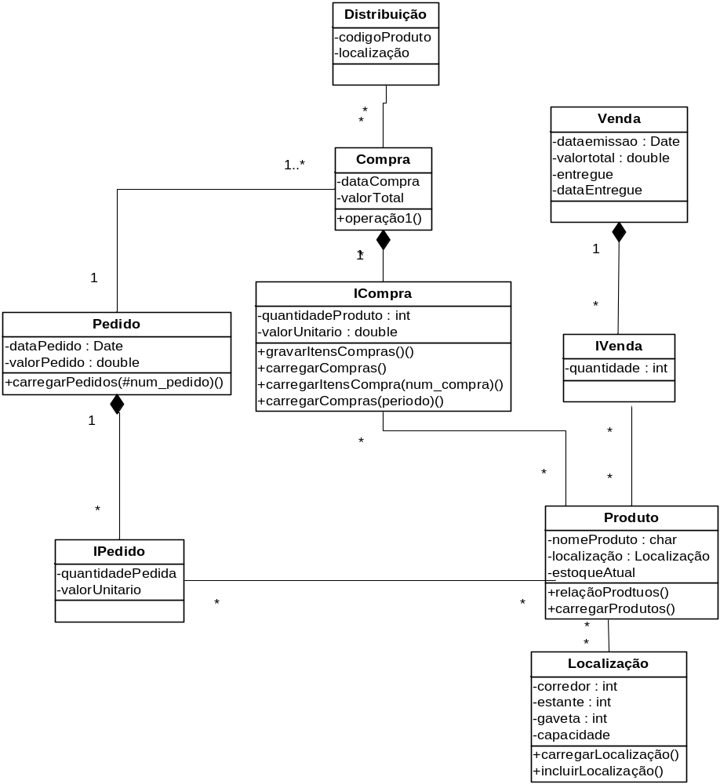

DIAGRAMA DE ENTIDADE E RELACIONAMENTO

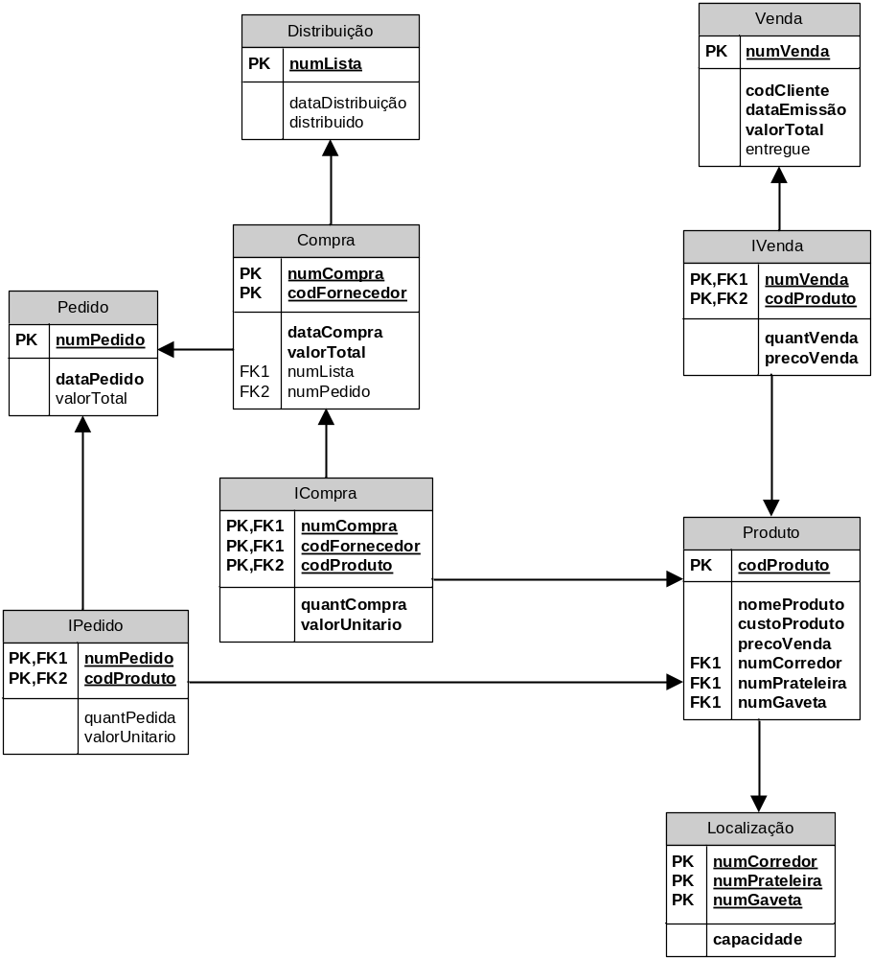

Dicionário de Classes e atributos

Nome da Tabela : Localização |  |  |  |  | Descrição : contém dados da localização física, onde os produtos deverão ser armazenados
Campo | Tipo dado | Tamanho | Chave | descrição |  | Nulo
numCorredor | inteiro | 3 | PK | Numero do corredor |  | não
numPrateleira | inteiro | 3 | PK | Numero da prateleira |  | não
numGaveta | inteiro | 4 | PK | Numero da gaveta |  | não
capacidade | varchar | 30 |  | Capacidade de armazenamento da gaveta |  | não

Nome da Tabela : Produto |  |  |  |  | Descrição : contém dados cadastrais dos produtos
Campo | Tipo dado | Tamanho | Chave | descrição |  | Nulo
numProduto | inteiro | 6 | PK | Numero do Produto – auto-incremento |  | Não
nomeProduto | Caracter | 60 |  | Nome do produto |  | Não
numCorredor | inteiro | 3 | FK | Numero do corredor tabela Localização |  | Não
numPrateleira | inteiro | 3 | FK | Numero da prateleira – tabela Localização |  | Não

ANEXOS

ANEXO A
LAYOUT DE TELAS

ANEXO A
LAYOUT DE RELATÓRIOS

ANEXO A
SCRIPT DO BANCO

